Министерство среднего и профессионального образования Свердловской области

Управление образованием МО «Камышловский муниципальный район»

МКОУ Скатинская средняя общеобразовательная школа

**ДВИГАТЕЛЬ СТИРЛИНГА**

Исполнитель:

ученик 8 класса

**Логинов Никита**

Домашний адрес: с. Скатинское, ул. Садовая, 7

Руководитель проекта:

Мельникова Елена Владимировна,

учитель физики

Домашний адрес: пос. Восход, ул.Школьная, 1

Контактный телефон: 89089057820

Адрес школы: 624843, п.Восход, Комсомольская,15

Телефон школы: 343-75-35-1-41

2016 годСОДЕРЖАНИЕ

|  |  |
| --- | --- |
| ВВЕДЕНИЕ……………………………………………………………… | 3 |
| ГЛАВА 1. ДВИГАТЕЛЬ ВНЕШНЕГО СГОРАНИЯ  1.1. Историческая справка……………………………………………..  1.2. Принцип действия………………………………………………….  1.3. Достоинства и недостатки...………………………………………..  1.4. Применение в наше время………………………………..…...…… | 5  6  6  8 |
| ГЛАВА 2. ИЗГОТОВЛЕНИЕ ДВИГАТЕЛЯ СТИРЛИНГА………… | 12 |
| ЗАКЛЮЧЕНИЕ……………………………………..…………………… | 16 |
|  |  |
|  |  |

ВВЕДЕНИЕ

На уроках физики мы изучали тепловые двигатели: двигатели внутреннего сгорания и паровые турбины. Там же мы узнали, что существуют еще и двигатели внешнего сгорания, но в учебнике об этом не написано и мы зашли в интернет.

Прочитав информацию об этом удивительном двигателе, мы решили создать собственный двигатель Стирлинга для демонстраций на уроках физики и для того, чтобы лучше самим разобраться в его работе. Вооружились необходимыми инструментами, и, конечно, подключили родителей.

**Гипотеза:** Двигатель Стирлинга можно создать своими руками из подручных материалов.

**Цель работы:** Сделать двигатель Стирлинга.

**Задачи:**

1. Изучить историю создания двигателя.

2. Узнать его недостатки и преимущества.

3. Найти все необходимое для создания двигателя.

4. Собрать модель.

5. Провести испытания.

**Оборудование и материалы:**

Для работы мне понадобилось:

* Банка из под рыбной консервы;
* Жесть;
* Скрепки;
* Поролон;
* Пакет;
* Резинка;
* Крышка;

Инструменты:

* Кусачки;
* Плоскогубцы;
* Паяльник;
* Ножницы;
* Напильник;

В нашей работе две главы. В первой мы рассказали об истории создания двигателя Стирлинга, его недостатках и достоинствах, о применении в наше время. Вторая глава посвящена описанию изготовления двигателя Стирлинга своими руками.

ГЛАВА 1. ДВИГАТЕЛЬ ВНЕШНЕГО СГОРАНИЯ

1.1. Историческая справка

Двигатель Стирлинга был впервые запатентован [шотландским](https://ru.wikipedia.org/wiki/%D0%A8%D0%BE%D1%82%D0%BB%D0%B0%D0%BD%D0%B4%D0%B8%D1%8F) [священником](https://ru.wikipedia.org/wiki/%D0%A1%D0%B2%D1%8F%D1%89%D0%B5%D0%BD%D0%BD%D0%B8%D0%BA) [Робертом Стирлингом](https://ru.wikipedia.org/wiki/%D0%A1%D1%82%D0%B8%D1%80%D0%BB%D0%B8%D0%BD%D0%B3,_%D0%A0%D0%BE%D0%B1%D0%B5%D1%80%D1%82) [27 сентября](https://ru.wikipedia.org/wiki/27_%D1%81%D0%B5%D0%BD%D1%82%D1%8F%D0%B1%D1%80%D1%8F) [1816 года](https://ru.wikipedia.org/wiki/1816_%D0%B3%D0%BE%D0%B4). Однако первые элементарные «двигатели горячего воздуха» были известны ещё в конце [XVII века](https://ru.wikipedia.org/wiki/XVII_%D0%B2%D0%B5%D0%BA), задолго до Стирлинга. Достижением Стирлинга является добавление очистителя, который он назвал «эконом». Широкого распространения изобретение в то время не получило - слишком сложной была конструкция по сравнению с паровой машиной и появившимися позже двигателями внутреннего сгорания (ДВС).

В [XIX веке](https://ru.wikipedia.org/wiki/XIX_%D0%B2%D0%B5%D0%BA) инженеры хотели создать безопасную замену паровым двигателям того времени, котлы которых часто взрывались из-за высоких [давлений](https://ru.wikipedia.org/wiki/%D0%94%D0%B0%D0%B2%D0%BB%D0%B5%D0%BD%D0%B8%D0%B5) [пара](https://ru.wikipedia.org/wiki/%D0%9F%D0%B0%D1%80) и неподходящих материалов для их постройки. Хороший вариант появился с созданием двигателя Стирлинга, который мог преобразовывать в работу любую разницу температур. Первые наиболее интенсивные и серьезные работы по созданию конкурентоспособных двигателей Стирлинга были проведены в 1934 году в голландской компании «Филипс».

С 1975 года до 1990-х годов работы по создание двигателей Стирлинга велись в основном для автомобилестроительных компаний, таких как, “GeneralMotorsCo”, “FordMotorCo”, “MAN-MBW” и для военных нужд.

В последние годы на рынке производителей двигателей Стирлинга происходят серьезные изменения. К работам по созданию двигателей Стирлинга приступили практически во всех крупных энергетических компаниях мира. Впоследние 15-20 лет в мире начала формироваться новая перспективная отрасль машиностроения – стирлингостроение.

1.2. Принцип действия

Стирлинг - это устройство, преобразующее тепловую энергию в механическую, с тем лишь отличием, что эта тепловая энергия приходит к нему извне, а не производится им непосредственно (как это происходит, например, в двигателе внутреннего сгорания). Это и есть его самое уникальное и замечательное свойство, отличающее его от всех остальных машин.

Основной принцип работы двигателя Стирлинга заключается в постоянно чередуемых нагревании и охлаждении [рабочего тела](https://ru.wikipedia.org/wiki/%D0%A0%D0%B0%D0%B1%D0%BE%D1%87%D0%B5%D0%B5_%D1%82%D0%B5%D0%BB%D0%BE) в закрытом цилиндре. Обычно в роли [рабочего тела](https://ru.wikipedia.org/wiki/%D0%A0%D0%B0%D0%B1%D0%BE%D1%87%D0%B5%D0%B5_%D1%82%D0%B5%D0%BB%D0%BE) выступает [воздух](https://ru.wikipedia.org/wiki/%D0%92%D0%BE%D0%B7%D0%B4%D1%83%D1%85), но также используются [водород](https://ru.wikipedia.org/wiki/%D0%92%D0%BE%D0%B4%D0%BE%D1%80%D0%BE%D0%B4) и [гелий](https://ru.wikipedia.org/wiki/%D0%93%D0%B5%D0%BB%D0%B8%D0%B9).

Особенностями «стирлинга» с жидким рабочим телом являются малые размеры, высокая удельная мощность и большие рабочие давления. Существует также «стирлинг» с двухфазным рабочим телом. Он тоже характеризуется высокой удельной мощностью, высоким рабочим давлением.

Рабочий цикл двигателя Стирлинга:

1. Внешний источник тепла нагревает газ в нижней части теплообменного цилиндра. Создаваемое давление толкает рабочий поршень вверх.
2. Маховик толкает вытеснительный поршень вниз, тем самым перемещая разогретый воздух из нижней части в охлаждающую камеру.
3. Воздух остывает и сжимается, рабочий поршень опускается вниз.
4. Вытеснительный поршень поднимается вверх, тем самым перемещая охлаждённый воздух в нижнюю часть. И цикл повторяется.

1.3. Достоинства и недостатки

Громоздкость и материалоёмкость — основной недостаток поршневых вариантов двигателя. У двигателей внешнего сгорания вообще, и двигателя Стирлинга в частности, рабочее тело необходимо охлаждать, и это приводит к существенному увеличению массогабаритных показателей силовой установки за счёт увеличенных радиаторов.

Для получения характеристик, сравнимых с характеристиками ДВС, приходится применять высокие давления (свыше 100 атм) и особые виды рабочего тела — водород, гелий.

Тепло подводится не к рабочему телу непосредственно, а только через стенки теплообменников. Стенки имеют ограниченную теплопроводность, из-за чего КПД оказывается ниже, чем можно было ожидать. Горячий теплообменник работает в очень напряжённых условиях теплопередачи и при очень высоких давлениях, что требует применения высококачественных и дорогостоящих материалов. Создание теплообменника, который удовлетворял бы противоречивым требованиям, — весьма нетривиальная задача. Чем больше площадь теплообмена, тем больше потери тепла. При этом растёт размер теплообменника и объём рабочего тела, не участвующий в работе. Поскольку источник тепла расположен снаружи, двигатель медленно откликается на изменение теплового потока, подводимого к цилиндру, и не сразу может выдать нужную мощность при запуске.

Тем не менее, двигатель Стирлинга имеет и преимущества. В цилиндры работающего двигателя внутреннего сгорания вместе с воздухом обязательно заносятся частицы пыли, вызывающие износ трущихся поверхностей. В двигателях с внешним подводом теплоты такое исключено, поскольку они абсолютно герметичны. Кроме того, смазка не окисляется и требует замены значительно реже, чем в ДВС.

Еще одно достоинство - «всеядность» двигателя. Как все двигатели внешнего сгорания, двигатель Стирлинга может работать от почти любого перепада температур: например, между разными слоями воды в океане, от солнца, от ядерного или изотопного нагревателя, угольной или дровяной печи.

Еще достоинство - простота конструкции. Двигатель очень прост, он не требует дополнительных систем, таких как газораспределительный механизм. Он запускается самостоятельно и не нуждается в стартере. Его характеристики позволяют избавиться от коробки передач.

Увеличенный ресурс — простота конструкции, отсутствие многих «нежных» узлов позволяет «стирлингу» обеспечить небывалый для других двигателей запас работоспособности в десятки и сотни тысяч часов непрерывной работы.

Экономичность - для утилизации некоторых видов тепловой энергии, особенно при небольшой разнице температур, «стирлинги» часто оказываются самыми эффективными видами двигателей. Например, в случае преобразования в электричество солнечной энергии «стирлинги» иногда дают больший КПД (до 31,25 %), чем тепловые машины на пару.

Экологичность — «стирлинг» не имеет выхлопа, а значит уровень его шума гораздо меньше, чем у поршневых двигателей внутреннего сгорания. Сам по себе двигатель Стирлинга не имеет каких-то частей или процессов, которые могут способствовать загрязнению окружающей среды. Он не расходует рабочее тело. Экологичность двигателя обусловлена прежде всего экологичностью источника тепла. Стоит также отметить, что обеспечить полноту сгорания топлива в двигателе внешнего сгорания проще, чем в двигателе внутреннего сгорания.

Двигатель Стирлинга, если его использовать как механизм с внешним приводом, превращается в холодильный агрегат.

1.4. Применение в наше время

В наши дни вновь возник острый интерес к двигателям Стирлинга. Например, на голландской фирме "Филипс" построили несколько модификаций двигателя Стирлинга для большегрузных автомобилей. Двигатели внешнего сгорания ставят на судах, на небольших электростанциях и ТЭЦ, а в перспективе собираются оснащать ими космические станции (там их предполагают использовать для привода электрогенераторов, поскольку двигатели способны работать даже на орбите Плутона).

Двигатель Стирлинга применим в случаях, когда необходим небольшой преобразователь тепловой энергии, простой по устройству, либо когда эффективность других тепловых двигателей оказывается ниже. Рассмотрим применение двигателя для разных нужд.

Эффективность систем отопления или охлаждения возрастает, если в контуре установлен насос принудительной подачи теплоносителя. Установка электрического насоса снижает живучесть системы, а в неавтономных бытовых энергосистемах неприятна тем, что электросчётчик «накручивает» ощутимую сумму. Насос, использующий принцип двигателя Стирлинга, решает эту задачу.

«Стирлинг» для перекачки жидкостей может быть гораздо проще привычной схемы «двигатель-насос». В двигателе Стирлинга вместо рабочего поршня может использоваться перекачиваемая жидкость, которая одновременно служит для охлаждения рабочего тела.

Насос на основе двигателя Стирлинга может служить для накачки воды в ирригационные каналы посредством солнечного тепла, для подачи горячей воды от солнечного коллектора в дом.

Стирлинг-насос может использоваться для перекачки химических реагентов, поскольку герметичен.

[Тепловые насосы](https://ru.wikipedia.org/wiki/%D0%A2%D0%B5%D0%BF%D0%BB%D0%BE%D0%B2%D0%BE%D0%B9_%D0%BD%D0%B0%D1%81%D0%BE%D1%81) позволяют сэкономить на отоплении. Принцип действия тот же, что у [кондиционера](https://ru.wikipedia.org/wiki/%D0%9A%D0%BE%D0%BD%D0%B4%D0%B8%D1%86%D0%B8%D0%BE%D0%BD%D0%B5%D1%80), только кондиционер обычно охлаждает помещение, нагревая окружающее пространство, а тепловой насос, как правило, обогревает помещение, охлаждая наружный воздух, воду из скважины или другой источник тепла. Обычно используются теплонасосы, приводимые в движение электричеством. Но электричество в ряде стран производится на теплоэлектростанциях, сжигающих газ, уголь, мазут, и в итоге калория, полученная на таком теплонасосе, оказывается не дешевле, чем полученная от сжигания газа. Устройство, в котором совмещены двигатель Стирлинга и тепловой насос Стирлинга, делает ситуацию более благоприятной. Двигатель Стирлинга отдаёт в систему отопления бросовое тепло от «холодного» цилиндра, а полученная механическая энергия используется для подкачки дополнительного тепла, которое забирается из окружающей среды. В устройстве совершенно отсутствуют рабочие поршни. Перепады давления, возникающие в двигателе, непосредственно используются для перекачки тепла тепловым насосом. Внутреннее пространство устройства герметично и позволяет использовать рабочее тело под очень высоким давлением.

Почти все холодильники используют те же тепловые насосы. Применительно к системам охлаждения судьба двигателей Стирлинга оказалась более счастливой. Ряд производителей бытовых холодильников собирается установить на свои модели «стирлинги». Они будут обладать большей сберегательностью, а в качестве рабочего тела будут использовать обычный воздух.

Чтобы двигатель Стирлинга работал в режиме холодильной машины, его приводят в движение любым внешним двигателем (в том числе с помощью другого «Стирлинга»). Такие машины оказались эффективны для сжижения газов. Если не требуется больших объёмов (например в условиях лаборатории), то «стирлинги» выгоднее, чем турбинные установки.

Маленькие «Стирлинги» выгодно применять для охлаждения датчиков в сверхточных приборах.

Преимущества «стирлинга» привели к тому, что ещё в первой половине 1960-х годов военно-морские справочники указывали на возможность установки [на подводных лодках](https://ru.wikipedia.org/wiki/%D0%9A%D0%BB%D0%B0%D1%81%D1%81%D0%B8%D1%84%D0%B8%D0%BA%D0%B0%D1%86%D0%B8%D1%8F_%D0%BF%D0%BE%D0%B4%D0%B2%D0%BE%D0%B4%D0%BD%D1%8B%D1%85_%D0%BB%D0%BE%D0%B4%D0%BE%D0%BA) типа «[Шёурмен](https://ru.wikipedia.org/wiki/%D0%9F%D0%BE%D0%B4%D0%B2%D0%BE%D0%B4%D0%BD%D1%8B%D0%B5_%D0%BB%D0%BE%D0%B4%D0%BA%D0%B8_%D1%82%D0%B8%D0%BF%D0%B0_%C2%AB%D0%A8%D1%91%D1%83%D1%80%D0%BC%D0%B5%D0%BD%C2%BB" \o "Подводные лодки типа )» производства Швеции воздухонезависимых двигателей Стирлинга. Однако ни «Шёурмены», ни последовавшие за ними «[Наккены](https://ru.wikipedia.org/wiki/%D0%9F%D0%BE%D0%B4%D0%B2%D0%BE%D0%B4%D0%BD%D1%8B%D0%B5_%D0%BB%D0%BE%D0%B4%D0%BA%D0%B8_%D1%82%D0%B8%D0%BF%D0%B0_%C2%AB%D0%9D%D0%B0%D0%BA%D0%BA%D0%B5%D0%BD%C2%BB" \o "Подводные лодки типа )» и «[Вестеръётланды](https://ru.wikipedia.org/wiki/%D0%9F%D0%BE%D0%B4%D0%B2%D0%BE%D0%B4%D0%BD%D1%8B%D0%B5_%D0%BB%D0%BE%D0%B4%D0%BA%D0%B8_%D1%82%D0%B8%D0%BF%D0%B0_%C2%AB%D0%92%D0%B5%D1%81%D1%82%D0%B5%D1%80%D1%8A%D1%91%D1%82%D0%BB%D0%B0%D0%BD%D0%B4%C2%BB" \o "Подводные лодки типа )» указанные силовые установки так и не получили. И только в 1988 году головная субмарина типа «Наккен» была переоборудована под двигатели Стирлинга. С ними она прошла под водой более 10000 часов. Именно шведы открыли в подводном кораблестроении эру вспомогательных анаэробных двигательных установок. И если «Наккен» — первый опытный корабль этого подкласса, то субмарины типа «[Готланд](https://ru.wikipedia.org/wiki/%D0%9F%D0%BE%D0%B4%D0%B2%D0%BE%D0%B4%D0%BD%D1%8B%D0%B5_%D0%BB%D0%BE%D0%B4%D0%BA%D0%B8_%D1%82%D0%B8%D0%BF%D0%B0_%C2%AB%D0%93%D0%BE%D1%82%D0%BB%D0%B0%D0%BD%D0%B4%C2%BB)» стали первыми серийными лодками с двигателями Стирлинга, которые позволяют им находиться под водой непрерывно до 20 суток. В настоящее время все подводные лодки ВМС Швеции оснащены двигателями Стирлинга, а шведские кораблестроители уже хорошо отработали технологию оснащения этими двигателями подводных лодок, путём врезания дополнительного отсека, в котором и размещается новая двигательная установка. Двигатели работают на жидком кислороде, который используется в дальнейшем для дыхания, имеют очень низкий уровень шума, а упомянутые выше недостатки (размер и охлаждение) на подводной лодке несущественны.

Подобные двигатели установлены также в новейших японских подводных лодках [типа «Сорю»](https://ru.wikipedia.org/wiki/%D0%9F%D0%BE%D0%B4%D0%B2%D0%BE%D0%B4%D0%BD%D1%8B%D0%B5_%D0%BB%D0%BE%D0%B4%D0%BA%D0%B8_%D1%82%D0%B8%D0%BF%D0%B0_%C2%AB%D0%A1%D0%BE%D1%80%D1%8E%C2%BB).

Двигатель Стирлинга может использоваться для преобразования солнечной энергии в электрическую. Для этого двигатель Стирлинга устанавливается в фокус параболического зеркала, (похожего по форме на спутниковую антенну) таким образом, чтобы область нагрева была постоянно освещена. Параболический отражатель управляется по двум координатам при слежении за солнцем. Энергия солнца фокусируется на небольшой площади. Зеркала отражают около 92% падающего на них солнечного излучения. В качестве [рабочего тела](https://ru.wikipedia.org/wiki/%D0%A0%D0%B0%D0%B1%D0%BE%D1%87%D0%B5%D0%B5_%D1%82%D0%B5%D0%BB%D0%BE) двигателя Стирлинга используется, как правило, [водород](https://ru.wikipedia.org/wiki/%D0%92%D0%BE%D0%B4%D0%BE%D1%80%D0%BE%D0%B4), или [гелий](https://ru.wikipedia.org/wiki/%D0%93%D0%B5%D0%BB%D0%B8%D0%B9).

ГЛАВА 2. ИЗГОТОВЛЕНИЕ ДВИГАТЕЛЯ СТИРЛИНГА

Мы взяли консервную банку, вымыли ее и зачистили края напильником.

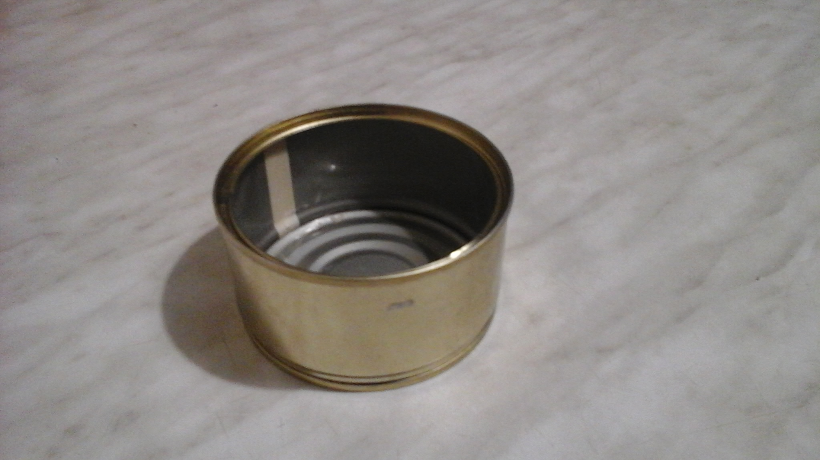

Потом вырезали поршень из поролона - это вытеснитель. Диаметр его должен быть таким, чтобы он ходил свободно, но не было большого зазора, высотой чуть больше половины внутренней высоты банки.

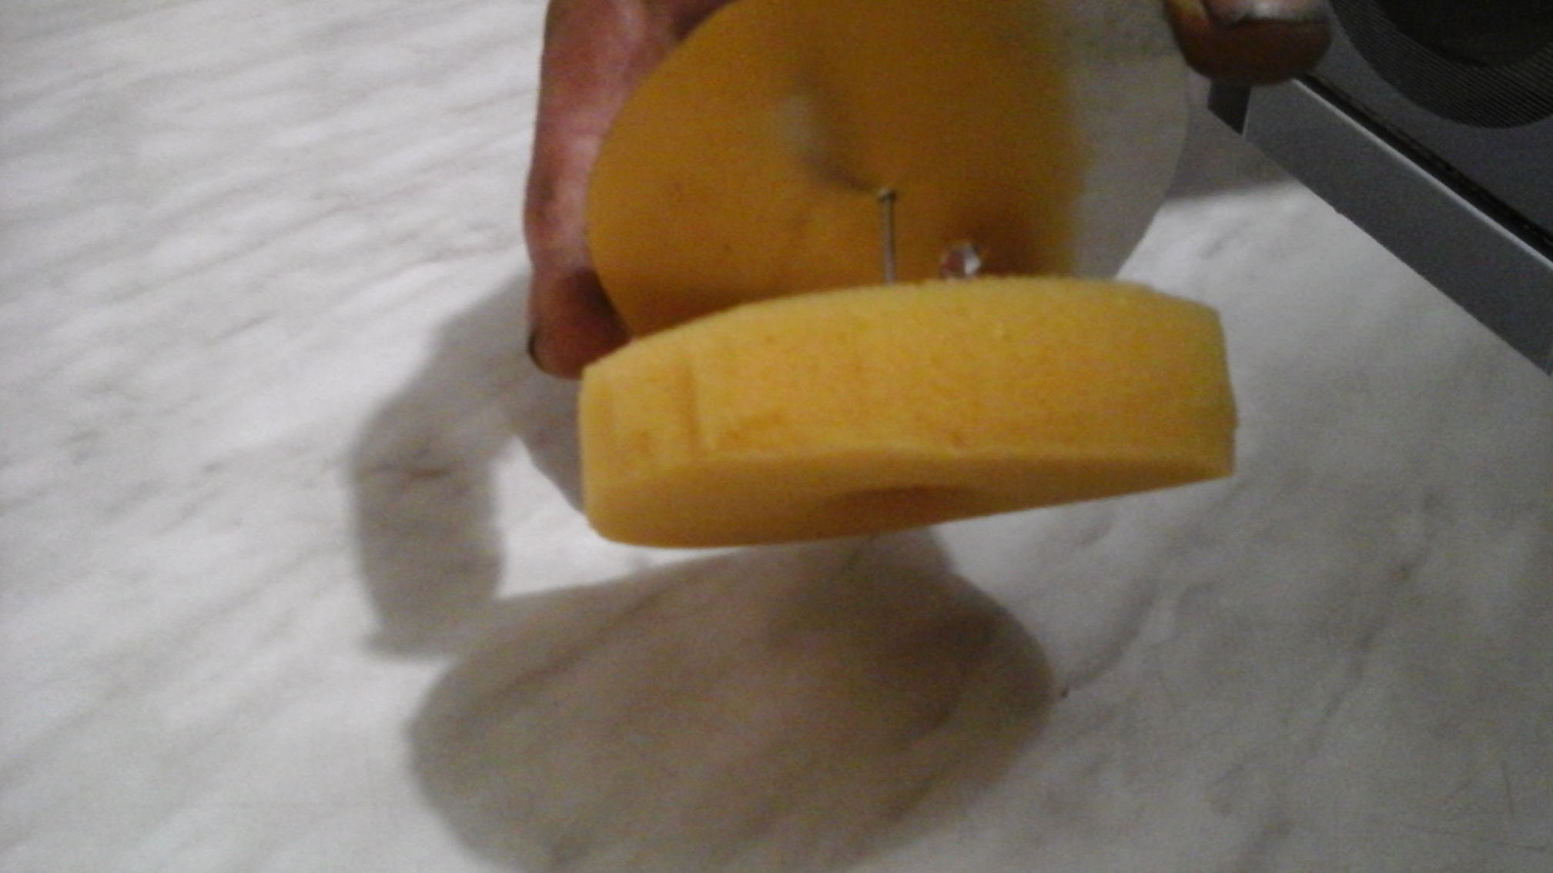

Вырезали полоску из жести и согнули, чтобы получить цилиндр.

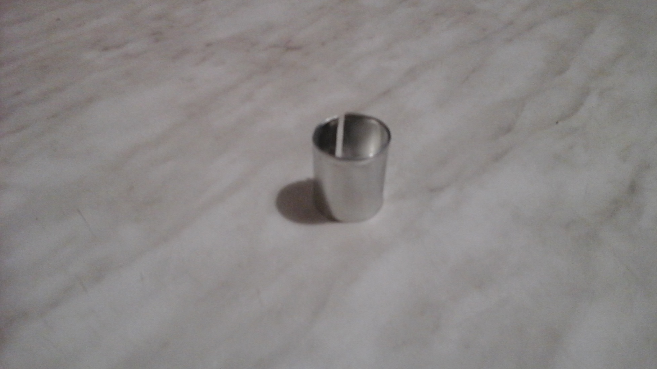

Дальше вырежем круг из жести, так что бы он лежал на внутренних краях банки. Это крышка, ее сделали из жести, той же, что и цилиндр для лучшей спайки.

Закрываем банку и запаиваем края. Всё должно быть герметично.

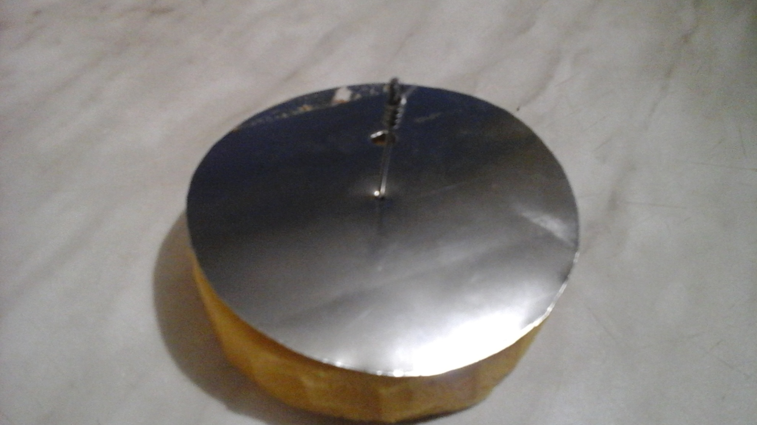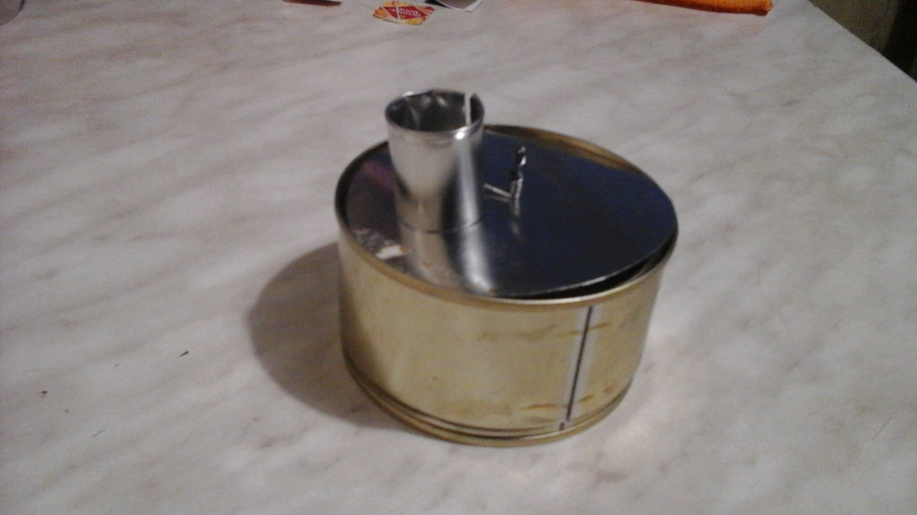

Собрали все, спаяли.

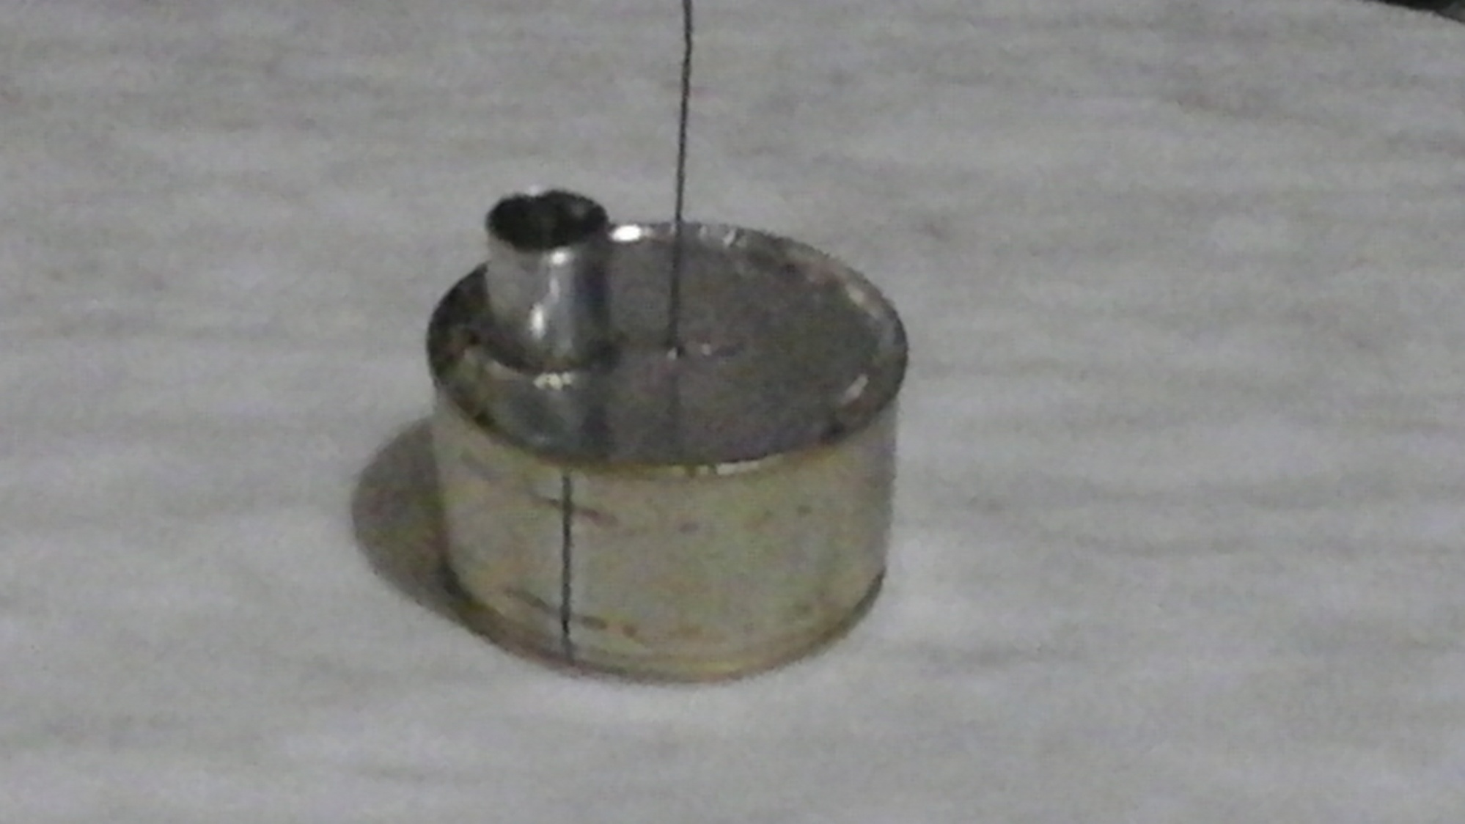

Закрепили маховик через коленчатый вал, сделанный из скрепки.

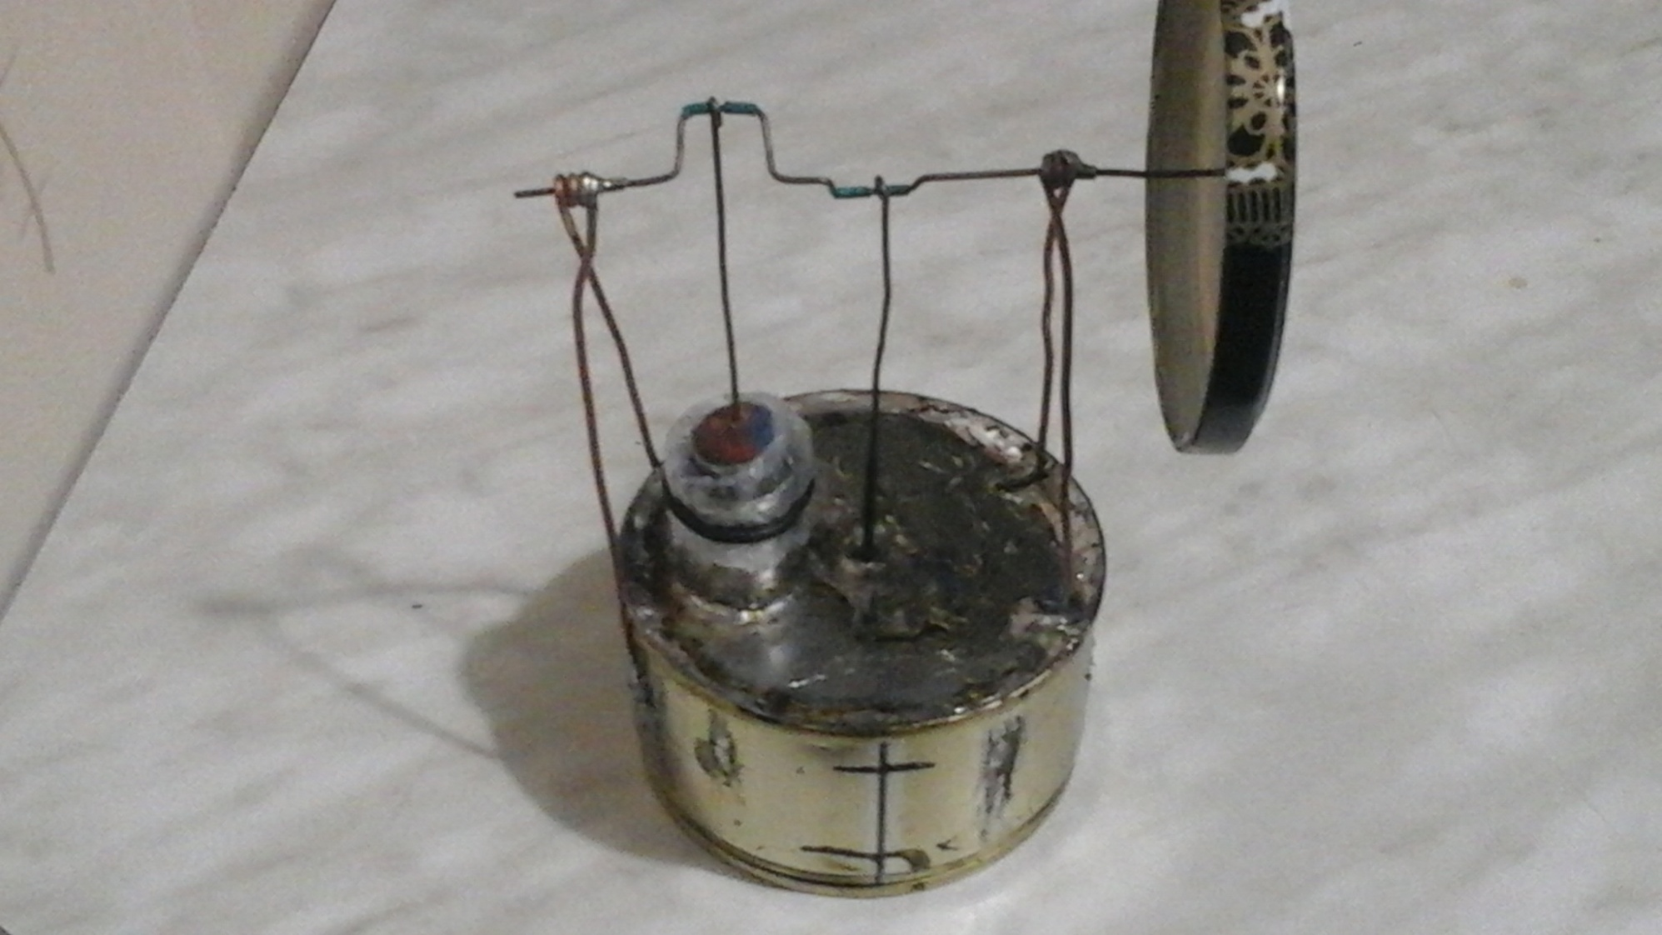

Сделали стойки из медной проволоки. Длина шатунов определяется положением коленвала, нужно отмерить расстояние от мембраны (полиэтиленовой пленки) до нижней мёртвой точкой кривошипа.

Кривошип мембраны прикрепили к ней через ластик диаметром около половины гильзы.

Двигатель собран и работает от свечки.

ЗАКЛЮЧЕНИЕ

В мировых обзорах по энергопреобразующей технике, двигатель Стирлинга рассматривается как двигатель, обладающий наибольшими возможностями для дальнейшей разработки.

Низкий уровень шума, малая токсичность отработанных газов, возможность работы на раз­личных топливах, большой ресурс, сравнимые размеры и масса - все эти параметры дают возможность машинам Стирлинга в ближайшее время значительно потеснить двигатели других типов. Наиболее перспективным является серийное производство электрогенераторов небольшой мощности с модификацией двигателя Стирлинга под местное биотопливо. Это может быть торф, отходы сельского хозяйства и лесоперерабатывающей промышленности. Новая технология открывает широкие возможности для снабжения электроэнергией и теплом негазифицированных сельских районов, поселков, фермерских хозяйств, животноводческих ферм, птицефабрик и т.д.

К сожалению, в России из-за общего экономического спада разработкой машин Стирлинга на государственном уровне никто не занимается, хотя до 1990 года исследования в этой области техники проводились в 15 организациях военно-промышленного комплекса.

Изучив двигатель Стирлинга довольно - таки подробно, я понял, что это направление является перспективным. Мне удалось создать модель двигателя внешнего сгорания, и я понял, что это вполне реально сделать даже в домашних условиях, хотя без помощи родителей было не обойтись. Мне бы хотелось, чтобы на государственном уровне в отношении к «стирлингам» что-то изменилось.